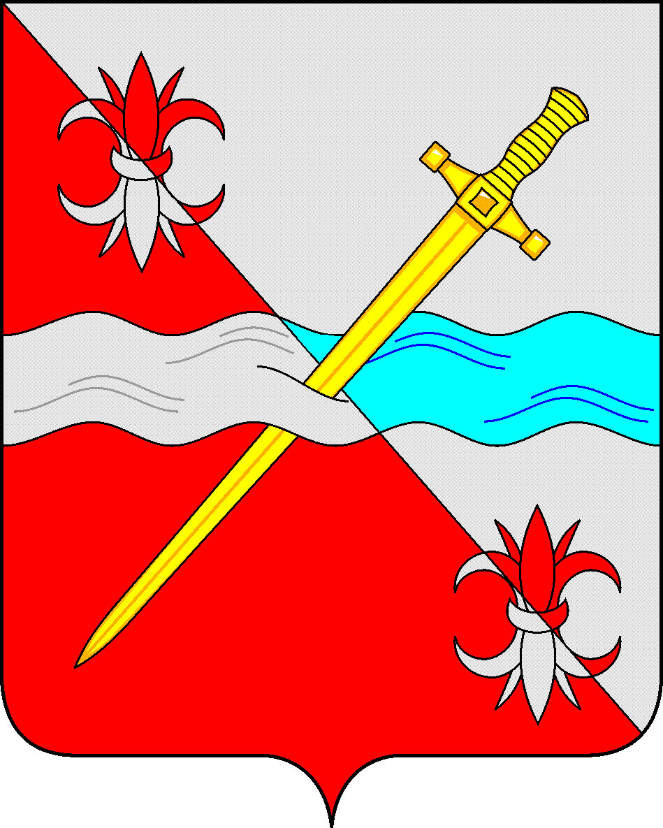

**СОВЕТ**

**депутатов Советского городского округа**

**Ставропольского края**

**РЕШЕНИЕ**

10 февраля 2023 г. № 40

г. Зеленокумск

О предоставлении избирательной комиссии Ставропольского края в безвозмездное бессрочное пользование имущества

Руководствуясь федеральными законами от 06 октября 2003 года № 131-ФЗ «Об общих принципах организации местного самоуправления в Российской Федерации», от 26 июля 2006 года № 135-ФЗ «О защите конкуренции», п. 16 ст. 20 Федерального закона от 12 июля 2002 г. № 67-ФЗ «Об основных гарантиях избирательных прав и права на участие в референдуме граждан Российской Федерации», Уставом Советского городского округа Ставропольского края, Положением о порядке управления и распоряжения имуществом, находящимся в муниципальной собственности Советского городского округа Ставропольского края, утвержденным решением Совета депутатов Советского городского округа Ставропольского края от 29 мая 2018 г. № 135, Совет депутатов Советского городского округа Ставропольского края

РЕШИЛ:

1. Предоставить избирательной комиссии Ставропольского края в безвозмездное бессрочное пользование муниципальное имущество:

- помещение № 192, общей площадью 10,9 кв.м., расположенное на третьем этаже в здании Дома Советов по адресу: Ставропольский край, Советский район, город Зеленокумск, улица Мира, 18, для осуществления деятельности.

2. Муниципальному казенному учреждению «Хозяйственно-эксплуатационная служба Советского городского округа» заключить договор безвозмездного бессрочного пользования с избирательной комиссией Ставропольского края на имущество, указанное в п. 1 настоящего решения.

3. Управлению имущественных и земельных отношений администрации Советского городского округа Ставропольского края внести изменение в реестр муниципальной собственности Советского городского округа Ставропольского края.

4. Избирательной комиссии Ставропольского края в установленном порядке осуществить прием имущества, указанного в п. 1 настоящего решения.

Председатель Совета депутатов

Советского городского округа

Ставропольского края Н.Н. Деревянко